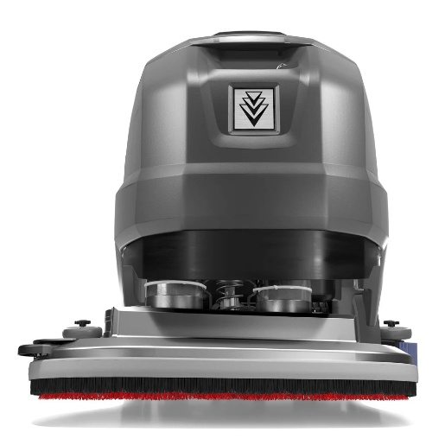
LAVADORA E SECADORA DE PISO KARCHER BD FLEX
Itens Inclusos
01 Lavadora e Secadora de Piso BD Flex
02 Escova Plana Vermelha
01 PAD Plano Verde 350mm
01 Disco de Arraste para PAD 350mm
01 Rodo Curvo 1030mm
01 Lâmina Borracha Padrão 1230mm
01 Kit Bateria e Carregador
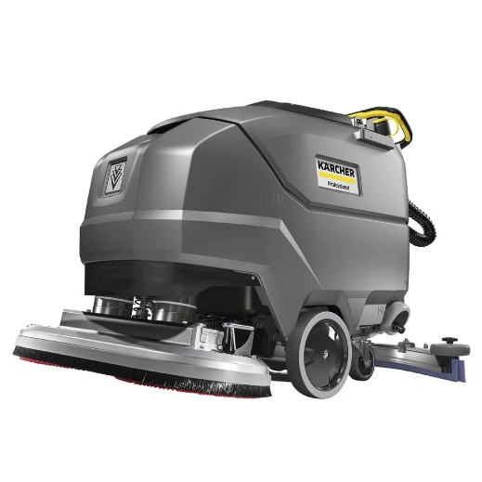
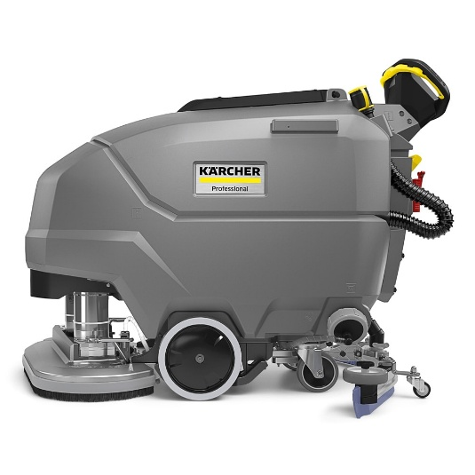

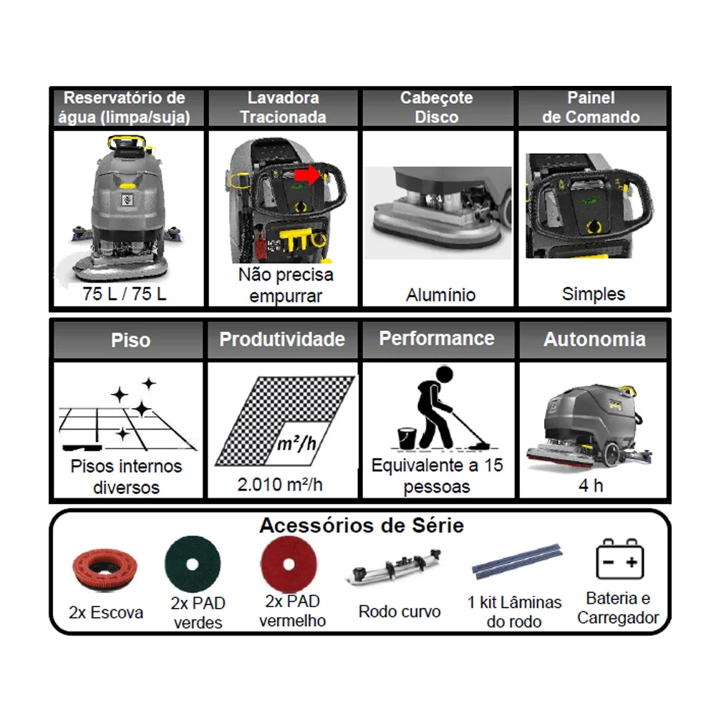

Dados Técnicos
- Produtividade teórica/prática
(m²/h):
- 3550 / 2010
- Faixa de trabalho (mm):
- 1200 mm
- Faixa de aspiração (mm):
- 1030
- Tanque de água limpa/suja
(L):
- 75 / 75
- Pressão de contato da escova
(N):
- 300 / 500
- Rotação da escova (rpm):
- 140
- Tração:
- sim
- Tensão (V):
- 24
- Tipo de Bateria:
- ventilada
- Capacidade bateria (Ah):
- 225 (C20)
- Autonomia média (h):
- 4
- Nível de ruído (dB(A)):
- 63
- Peso com bateria (kg):
- 252
- Dimensões (C x L x A) (mm):
- 1500 x 835 x 1065
- Código bateria (qtde):
- 9.385-423.0 (04)
- Código de carregador (tipo):
- integrado

